**Семашко Марьяна Бенедыктова младшая (Simaszkowna Mariana)**

17.09.1802 – крещение, крестные родители Сушко Калюта и Сушко Татьяна с деревни Разлитье (НИАБ 937-4-32, л.7, №28/1802-р).

**НИАБ 937-4-32** Лист 7. **Метрическая запись №28/1802-р.**

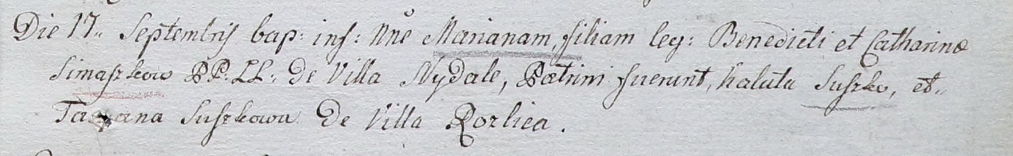

Дедиловичский костел Наисвятейшего Сердца Иисуса. 17 сентября 1802 года. Метрическая запись о крещении.

Simaszkowna Mariana – дочь родителей с деревни Недаль.

Simaszko Benedict – отец.

Simaszkowa Catharina – мать.

Suszko Kaluta – крестный отец.

Suszkowa Tacyana – крестная мать, с деревни Разлитье.

Linhart Hyacinthus – ксёндз.